Team Plan  
team-plan-v0.1

Μέλη Ομάδας

|  |  |  |
| --- | --- | --- |
| Ονοματεπώνυμο | Αριθμός Μητρώου | Έτος Σπουδών |
| Μαμασούλας Παναγιώτης | 1054309 | 5ο |
| Παπαδόπουλος Λάμπρος | 1054433 | 5ο |
| Σκόνδρας Ηλίας | 1052513 | 4ο |
| Τσιμπούκης Σπύρος | 1058123 | 5ο |

Ρόλοι Μελών Ομάδας στο κείμενο

|  |  |  |  |  |
| --- | --- | --- | --- | --- |
| Τμήμα | Gantt Chart | Pert Chart | Περιγραφή Scrum | Βασικά Εργαλέια |
| Editor | Τσιμπούκης Σπύρος | Ηλίας Σκόνδρας | Μαμασούλας Παναγιώτης | Μαμασούλας Παναγιώτης |
| Contributor |  | Τσιμπούκης Σπύρος |  | Παπαδόπουλος Λάμπρος |
| Peer Review | Μαμασούλας Παναγιώτης, Παπαδόπουλος Λάμπρος | Μαμασούλας Παναγιώτης, Παπαδόπουλος Λάμπρος |  |  |

Gantt Chart με τα βασικά tasks

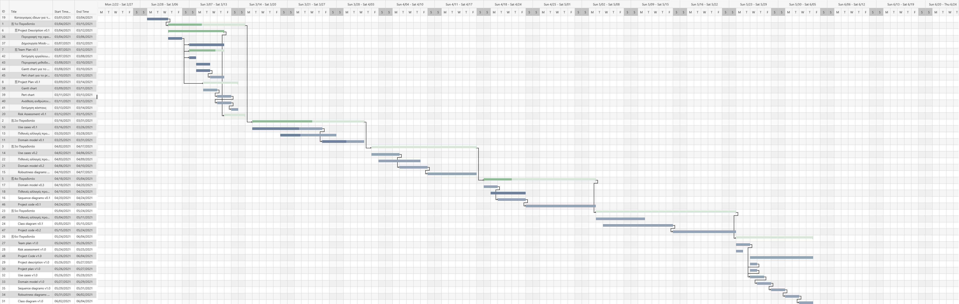

Περιγραφή Μεθόδου Εργασίας  
SCRUM

Η Ομάδα Scrum

Product Owner  
Ο Product Owner είναι υπεύθυνος για την μεγιστοποίηση της αξίας του προϊόντος και του έργου της Ομάδας Ανάπτυξης.  
Επίσης είναι ο μοναδικός υπεύθυνος για την διαχείριση του Product Backlog, μια ταξινομημένη λίστα στοιχείων, δηλαδή χαρακτηριστικά, λειτουργίες, απαιτήσεις, προσθήκες και διορθώσεις, για το προϊόν. Στο κάθε στοιχείο αποδίδεται μια περιγραφή με λεπτομέρειες, αξία και προτεραιότητα. Ποτέ δεν είναι πλήρες, καθότι εξελίσσεται παράλληλα με το προϊόν και το περιβάλλον χρήσης αυτού.  
Μέσω του Product Backlog, ο Product Owner κατευθύνει την Ομάδα Ανάπτυξης ώστε να επιτύχει τον πρώτο του στόχο. Για να επιτύχει όμως αυτόν τον στόχο, χρειάζεται επίσης οι αποφάσεις του να είναι σεβαστές από όλους και η Ομάδα Ανάπτυξης θα πρέπει να ενεργεί μόνο πάνω σε αυτά που λέει ο Product Owner, όπως και δεν θα πρέπει κανείς άλλος να πει στην Ομάδα Ανάπτυξης πάνω σε τι να ενεργήσει. Αυτόν τον ρόλο θα τον αναλάβει για όλη την διάρκεια του project ο Παναγιώτης Μαμασούλας

Ομάδα Ανάπτυξης  
H Ομάδα Ανάπτυξης είναι υπεύθυνη για την εκτέλεση των εργασιών, με σκοπό την πρόοδο προς το τελικό προϊόν.  
Είναι αυτο-οργανωμένη και κανείς δεν μπορεί να της πει πως θα ολοκληρώσει τις εργασίες που της έχουν ανατεθεί. Έχει μεγάλο εύρος δεξιοτήτων και μπορεί τα μέλη να έχουν ειδικότητές, αλλά όλα τα μέλη είναι ισάξια. Δεν υπάρχουν ξεχωριστοί τίτλοι και δεν αναγνωρίζονται υπο-ομάδες.  
Το κατάλληλο μέγεθος της ομάδας πρέπει να είναι αρκετά μικρό ώστε να είναι ευκίνητη και τα μέλη να μπορούν να οργανωθούν μεταξύ τους αλλά και αρκετά μεγάλο ώστε να μπορούν να παράγουν αρκετό έργο είναι ανάμεσα στα 3-9 άτομα. Για το δικό μας project η ομάδα θα αποτελείται από όλα τα μέλη, δηλαδή 4 άτομα.

Scrum Master  
Ο Scrum Master είναι υπεύθυνος για την διασφάλιση της εφαρμογής και της κατανόησης της μεθόδου Scrum από την ομάδα Scrum. Έχει ηγετικό αλλά και υπηρετικό ρόλο, καθώς καθοδηγεί και διασφαλίζει ότι η μέθοδος Scrum εφαρμόζεται σωστά και είναι κατανοητή αλλά και βοηθάει τον Product Owner ώστε να βελτιστοποιήσει το Product Backlog και τον σχεδιασμό του προϊόντος, αλλά βοηθάει και την Ομάδα Ανάπτυξης αν εμφανιστούν προβλήματα και την καθοδήγηση της για σωστή αυτο-οργάνωση. Το ρόλο αυτόν, για το πρώτο παραδοτέο, θα το αναλάβει ο Σπύρος Τσιμπούκης.

Η Ομάδα μας δεν έχει ξαναλειτουργήσει με την μέθοδο Scrum, οπότε μας λείπει η εμπειρία, παρόλαυτα καθόλη της διάρκεια του project θα αναπτύσουμε τις γνώσεις μας για τους κανόνες και το πώς αυτή λειτουργεί σε πραγματικό περιβάλλον project

Η Ομάδα, λόγω υποχρεώσεων εντός και εκτός σχολής θα συναντιέται κατά μέσο όρο κάθε 3 μέρες ώστε να έχουμε προλάβει να ολοκληρώσουμε της εργασίες που ανατέθηκαν στον καθένα μέσα σε αυτό το διάστημα. Σε κάθε συνάντηση θα ελέγχουμε την συνολική πρόοδο που έχει γίνει, θα διορθώνουμε τις εργασίες προηγούμενων συναντήσεων αν χρειαστεί βάση καινούργιων πληροφοριών και θα αναθέτουμε τις εργασίες που θα πρέπει να έχουν ολοκληρωθεί μέχρι την επόμενη συνάντηση. Η επικοινωνία θα πραγματοποιείτε κυρίως μέσω Discord

# Αναφορές

**Advanced Development Methods.** Scrum.org. [Online] [Παραπομπή: 07 03 2021] https://www.scrum.org/.

Βασικά Εργαλεία

Για την δημιουργία του project η ομάδα θα εργαστεί στον Λειτουργικό των Windows. Η εφαρμογή θα γραφεί σε C#, χρήση του .NET στο περιβάλλον του Visual Studio. Επίσης θα χρησιμοποιηθεί Visual Studio Code για όποια επεξεργασία απλών αρχείων. Τα charts για το πρώτο παραδοτέο θα υλοποιηθούν σε Visual Paradigm, και εν συνέχεια θα γίνει προσπάθεια για υλοποίηση τους σε Visio. Τα mock-up Screens θα δημιουργηθούν στο InVision Studio, με βοήθεια από Adobe Illustrator και Adobe Photoshop. Όλα τα τεχνικά κείμενα θα δημιουργηθούν και επεξεργαστούν στο Microsoft Word.